Окуян: "Класс пиявок наживается на крови бедных"
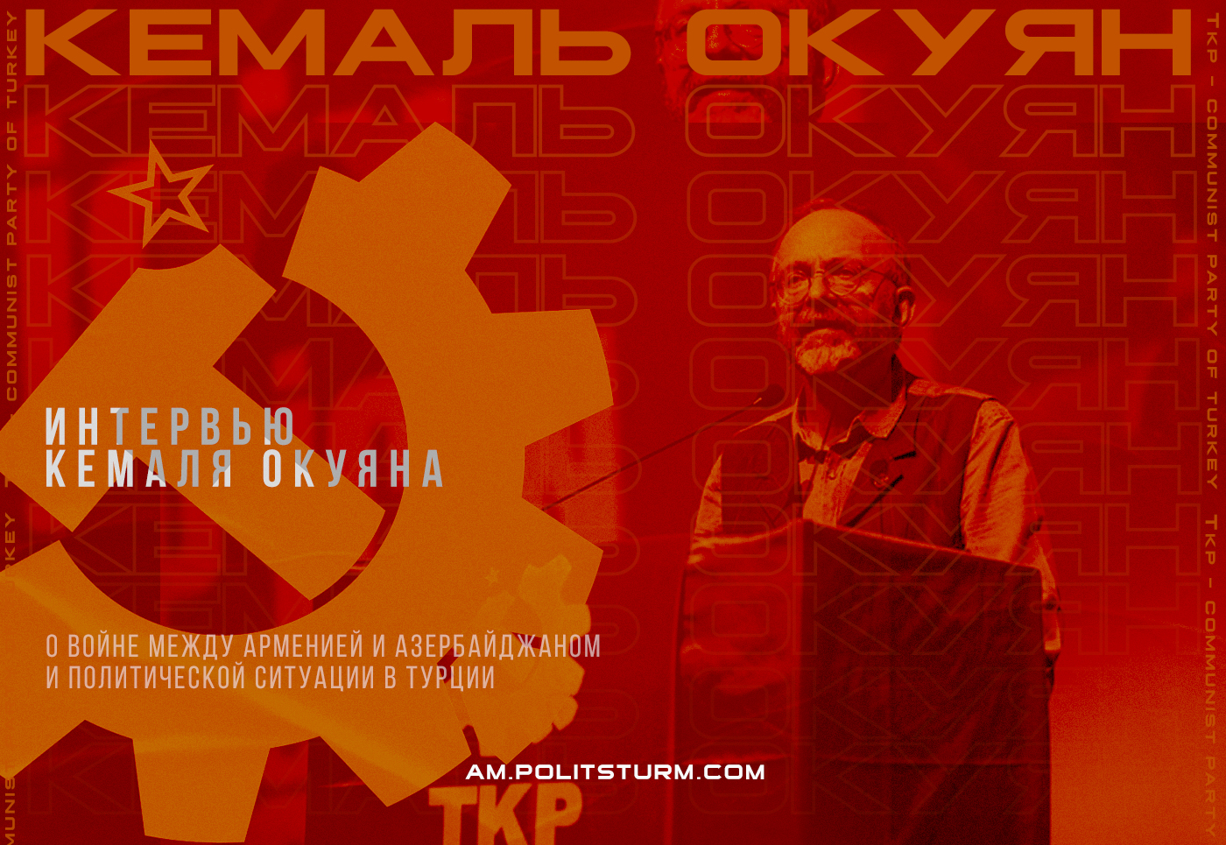

Оригинальная статья
2022-05-14
8 мин. на чтение
Telegram
Facebook
ВКонтакте
soL news взяла интервью у генерального секретаря TKP (Коммунистическая партия Турции) Кемаля Окуяна об отражении столкновений между Арменией и Азербайджаном в политической среде Турции.Окуян отметил, что власть имущие в Турции пытаются занять позицию и укрепить свои ряды в постоянно конкурирующую эпоху империализма. Что касается решения Нагорно-Карабахского вопроса, Окуян говорит:

“В нынешней мировой системе существует только одно решение проблемы Карабаха. Народы Армении, Азербайджана и всего Кавказа должны двигаться к лучшей, равноправной жизни вместо того, чтобы следовать за небольшой группой богатых, которые поддерживают свое правление в определенной степени благодаря этой напряженности и продолжают внедрять расизм в общество с этой целью. На самом деле, этим народам проще, так как они уже делали это!”.
В очередной раз СМИ, поддерживающие ПСР (Партию справедливости и развития, правящую в Турции – прим. ПШ), начали распространять информацию о том, что “Турция теперь достаточно сильна, чтобы сражаться на нескольких фронтах”. Быть частью любой военной напряженности во всех направлениях, будь то в воздухе, на море или на суше. Что означает эта позиция для бедных людей этой страны, поскольку экономика становится все хуже?
Известно, что одной из причин войн является отвлечение внимания общественности. Причем не только в Турции. Например, и в Греции правительство нагнетает шовинизм всякий раз, когда чувствует, что его загнали в угол. Армения и Азербайджан, обе стороны сегодняшних столкновений, страдают от экономических и социальных проблем, которые заставляют действовать их правительства. История показывает, что “победа” на международной арене может спасти правительства и даже саму социальную систему. Но верно и обратное. Проигрывая войну, делая шаги назад в международной политике, правительство рискует не только самим собой, но и может открыть дверь для масс, чтобы направить их взгляды за пределы системы. Но нынешнюю внешнюю политику Турции нельзя оценивать исключительно с этой точки зрения. Власть Имущие в Турции пытаются занять позицию и укрепить свои ряды в вечно конкурирующую эпоху империализма. Это нельзя так легко игнорировать или отвергать.
Но правительство каждый день продолжает заниматься новыми проблемами. Создает ли это также социальные риски? Люди продолжают беднеть невероятными темпами, они могут легко утонуть в своих “собственных проблемах”?
Именно так… Как правило, массы сосредотачиваются на ближайшей проблеме. Если проблемы, которые находятся рядом с домом, усугубляются, массы становятся близорукими и, следовательно, не смотрят вдаль. Вот почему рассуждения, которые повторяют только “уровень занятости падает, давайте накормим людей шовинизмом” или “уровень инфляции стремительно растет, давайте сделаем еще один шаг в Ливии”, имеют свои ограничения. Тем не менее, обостряющиеся столкновения между Азербайджаном и Арменией имеют гораздо более высокую потребительскую ценность по сравнению с продолжающейся напряженностью, скажем, в Сирии или Ливии. Это необходимо подчеркнуть.
Не могли бы вы поподробнее?
“Вражда к армянам” стала постоянным явлением в Турции, которое выходит за рамки социальных границ простых шовинистов. Либеральная чувствительность, вдохновленная космополитизмом, никогда не имела шанса облегчить эту глубоко укоренившуюся проблему. Следует также учитывать, что армянский национализм, который собрал армянский народ на своем пути после распада Советов, также питается этой враждебностью.
Более того, светские опасения по поводу действий правительства ПСР в Сирии и Ливии быстро уменьшаются, когда речь заходит об Азербайджане. С другой стороны, НРП (Народно-республиканская партия, старейшая в Турции – прим. ПШ), партия, которая обычно получает голоса светских слоев населения Турции, в любом случае с готовностью поддерживает правительство ПСР практически по всем вопросам внешней политики. Тем не менее, число людей в лагере “что мы делаем в Сирии” достаточно велико, чтобы у правительства по спине пробежали мурашки.
Суннитская ось просто неприменима к Азербайджану с преимущественно шиитским населением. Кроме того, шаги, предпринятые Турцией для изменения светских привычек в этих странах (которые начались задолго до правления ПСР), не привели ни к чему, кроме фиаско. По этой причине никакого светского сопротивления вмешательству ПСР в азербайджано-армянскую напряженность не возникнет.
Итак, означает ли это, что в сегодняшнем Азербайджане нет почвы для того, чтобы фундаменталистское движение пустило корни? Я имею в виду, можно ли утверждать, что ПСР просто бросает полотенце на этот угол?
Такая гарантия не может быть дана ни для одной страны, даже для любого населенного пункта в этом регионе. В то время США, когда они пытались окружить Советский Союз печально известным “зеленым поясом”, активно занимались изобретательством на очень широкой территории. Многие племена в Пакистане и Афганистане были связаны с американскими интересами против денег и оружия. Была оказана всяческая поддержка, опять же фундаменталистским движениям, чтобы предотвратить и подавить любые тревожные сигналы в Турции и других странах.
ЦРУ поймало на крючок духовенство в некоторых республиках, входивших в состав Советского Союза, и вовремя создало спящие ячейки для “деструктивной” деятельности. Запад Советского Союза был окружен Католической церковью, которая действовала по той же логике. Духовенство Польши и стран Балтии, которые опираются на очень большую экономическую мощь использовало свои иммунитеты до последней капли, чтобы подорвать социализм.
Что ж, чтобы разогнать этот зеленый пояс, Советскому Союзу пришлось начать интервенцию в Афганистан, что было вполне понятно, поскольку зеленый пояс угрожал секуляризму, который пустил глубокие корни во всех народах востока Советского Союза. Поддерживаемые США фундаменталистские движения нанесли наибольший ущерб Таджикистану.
Но фундаменталисты никогда не имели такого влияния в Азербайджане.
Что ж, около 85 процентов населения Азербайджана — шииты. Поэтому нарисовать картину, подобную оси Пакистан-Афганистан-Таджикистан, уже было невозможно. Более того, шиитская идентичность азербайджанского народа основана на культурных элементах, а не на фундаменталистских. С помощью советской власти в Азербайджане утвердился светский образ жизни, и это нелегко изменить. Тем не менее, легко заметить, что исламистские фундаменталистские движения проникают особенно в суннитские общины. Тем не менее, между Москвой и администрацией Алиева существует абсолютная гармония, по крайней мере, в этом вопросе. Оставляя в стороне разногласия по другим вопросам, и семья Алиевых, которые управляют Азербайджаном как семейным бизнесом, и администрация Путина тесно сотрудничают, когда дело доходит до контроля над фундаменталистскими организациями.
Слухи о том, что джихадистов из Сирии и других мест направляют в районы боевых действий в Нагорном Карабахе, просто летают вокруг. Почему это разрешено?
В этом есть больше символического смысла. Без сомнения, идеология Ихвана пытается использовать любую возможность, и такого рода мероприятия являются для них большими возможностями. Но ни Россия, ни Азербайджан не допустили бы постоянного присутствия вооруженного ополчения в этом районе. Последствия такой глупости очевидны. Но всякий раз, когда между Азербайджаном и Арменией возрастает напряженность, немедленно начинается приток боевиков из соседних регионов, в первую очередь из Чечни.
Во время войны в 1990-х годах в столкновениях участвовало значительное число моджахедов, и они были не только с Кавказа, но и из Афганистана. В то время в Баку шла серьезная борьба за власть. Каждая из этих групп моджахедов пыталась сыграть свою роль в этой борьбе, и впоследствии очень большая их часть осела в Чечне и Дагестане. Конечно, сейчас они перемещают джихадистов из Сирии, Ливии или других мест. Для этих групп и организаций каждое столкновение означает как деньги, так и опыт. При этом, учитывая географические и климатические особенности региона, вероятным кандидатом на роль “внешней силы” были бы выходцы из Чечни.
Есть и другие слухи. Азербайджан обвинил Армению в использовании ”иностранной милиции».
Прямо сейчас психологическая война имеет приоритет над реальной войной. Несмотря на то, что возможно, что искры могут выйти из-под контроля в любую минуту, никто не ожидает тотальной, долгосрочной войны. По этой причине обе стороны хотят сесть за стол переговоров с преимуществом и получить иммунитет во внутренней политике. Так много обвинений было опровергнуто с начала нынешнего конфликта.
Многие видео оказались кадрами из прошлых столкновений, некоторые даже подделаны! Поэтому идет пропагандистская война, которая ведется довольно неумело. Но я должен подчеркнуть; назовите это легионерами, наемниками или иностранными ополченцами, теперь мы должны ожидать увидеть войска “вояджеров” в каждой зоне боевых действий. Это реальность нашего века. Конечно, в прошлом были предшествующие примеры этого.
И мы не можем забывать, что революционеры со всего мира присоединились к Международным бригадам, которые сражались в рядах республиканцев во время Гражданской войны в Испании. Но мы также должны помнить, что революционеры шли на войну не ради денег, приключений или слепой веры. Они были честными мужчинами и женщинами с высочайшим сознанием, и они вели честную борьбу во имя человечества.
Давайте поговорим о причинах этого конфликта. Что произошло, и теперь обе стороны находятся в состоянии войны?
Естественно, в игру вступили вспомогательные факторы, которые будут выявлены со временем. Но теперь совершенно ясно, что война с Нагорным Карабахом не устраивает Армению. Именно Азербайджан хочет, чтобы там изменился нынешний статус-кво. Потому что с 90-х годов Карабах находится под контролем Армении; более того, во время той войны Азербайджан потерял и другие территории, кроме Карабаха. Армении не хватает сил и возможностей ухватиться за большее. Но позвольте мне повторить, что ряд элементов, которые мы, возможно, не считаем значимыми в данный момент, могли спровоцировать столкновения.
Для международного сообщества всегда был важен вопрос “кто напал первым”. Но “кто напал первым” недостаточно, чтобы понять, что происходит. Нам нужно заглянуть глубже. Тем не менее, восприятие международной платформы таково, что столкновения начались из-за Азербайджана. Например, Организация американских государств (ОАГ) решительно осудила Азербайджан. Это не следует воспринимать неправильно, в настоящее время в мире нет ни одной организации или механизма, которые могли бы заниматься “правосудием”. Включая ООН! Я просто указываю только на широко распространенное восприятие.
It is also claimed that the Karabakh problem originates from Stalin’s decision to leave Karabakh to Azerbaijan Soviet Socialist Republic and not to Armenian Soviet Socialist Republic in 1922.
С 1922 года и до конца 1980-х годов между кавказскими народами процветала и укреплялась только дружба. Совершенно нелепо возлагать ответственность за кровавое противостояние на решение, принятое 70 лет назад. Если в ту эпоху все эти трения были подавлены и постепенно превратились в дружбу и братство, как я уже сказал, то теперь каждый должен задуматься об этом! Итак, они говорят, что в Советском Союзе люди не могут повышать голос из-за страха! Принудительная власть присуща правительству. Но ни одно государство не может подавить этническую напряженность с помощью оружия. Советский Союз был единственным опытом, который больше всего укрепил идеал братства народов на протяжении всей истории.
Когда я думаю о Кавказе в советскую эпоху, я вспоминаю азербайджанских, армянских, российских нефтяников, которые добывали нефть в Баку; я вспоминаю великолепные балетные сюиты Хачатуряна, в которых сочетаются мелодии всех народов Региона; я вспоминаю песни Рашида Бейбутова. Но я не припомню, чтобы какая-то шовинистическая группа или другие перерезали глотки шовинистам другой нации. Не существует такого понятия, как “невинный национализм”.
То, что произошло в Сумгайыте и Ходжалы, было позором для всего человечества и является преступлениями, совершенными империалистически-капиталистической системой, которая продолжает разжигать национализм и фанатизм. Советский Союз распался, сотни тысяч армян и азербайджанцев были перемещены из-за конфликтов, массовых убийств. Некоторые из них уехали в Россию, и сегодня они дерутся друг с другом на российских улицах. Те, кто мигрировал в другие страны, продолжают вражду в этих странах. Жалкая идея о том, что нация превосходит других или других, представление о том, что страна всегда права, в то время как некоторые другие всегда ошибаются, — это иррациональная чушь. Но даже в 21 веке империализму и всем эксплуататорам все еще нужна эта чушь!
Некоторые люди извлекают выгоду из этого зверства.
Ну, а как же тогда будет решаться карабахский вопрос?
В этом миропорядке нет решения карабахского вопроса. Это просто невозможно. Есть только один путь вперед: народы Армении, Азербайджана и всего Кавказа должны стремиться к более равноправной, лучшей системе вместо того, чтобы следовать за элитой, шарлатанами, которые поддерживают свое богатство и власть с помощью этой напряженности и насаждения расизма. И им даже легче. Они уже делали это однажды!
В противном случае карабахского решения не будет. Карабах был азербайджанской территорией. В этом отношении дело Азербайджана справедливо. Но подавляющее большинство населения Карабаха — армяне. Как это большинство населения будет интегрировано в сегодняшний Азербайджан? Таким образом, вся демографическая структура изменится. Иммиграции, столкновения, взаимные массовые убийства будут происходить снова и снова… Признание Карабаха суверенным государством также не является решением проблемы. Уже есть администрация, которая самопровозглашала независимость в Карабахе, но безрезультатно.
Более того, существуют азербайджанские территории, де-факто оккупированные Арменией. Учитывая богатые энергетические ресурсы Азербайджана и экономическое присутствие почти каждой крупной державы в регионе, никакое “национальное” решение не может быть найдено для всех этих сложностей.
Путь вперед на Кавказе лежит через классовую борьбу. Уровень безработицы в Армении составляет около 20 процентов. В Азербайджане безработица несколько меньше, но большинство людей не имеют доступа к богатству, созданному богатыми энергетическими ресурсами страны. Люди должны направить свои взоры на эту точку.
В противном случае, класс пиявок наживается на кровопролитии, когда бедняки Индии вцепляются в горло беднякам Пакистана, бедные племена в Ливии сталкиваются лицом к лицу с другими племенами, и когда угнетенные всех наций на Балканах считают угнетенных других наций своими врагами; кто-то наживается на это зверство.
Коммунистическая партия Турции
Источник

Оригинальная статья

